СОДЕРЖАНИЕ

1. Назначение программы 3

**1.1. Функциональное назначение** 3

**1.2. Эксплуатационное назначение** 3

2. Условия выполнения программы 4

**2.1** **Минимальный состав аппаратных средств** 4

**2.2** **Минимальный состав программных средств** 4

**2.3** **Требования к персоналу (пользователю)** 4

3. Выполнение программы 5

**3.1** **Установка программы** 5

**3.2** **Запуск программы и работа с приложением** 5

**3.2.1** **Страница «Окно авторизации»** 5

**3.2.2** **Страница «Управление»** 5

**3.2.3** **Страница «Разделы»** 6

**3.2.4** **Страница «Инструменты»** 6

4. Сообщения оператору 6

ЛИСТ РЕГИСТРАЦИИ ИЗМЕНЕНИЙ 8

# **1. Назначение программы**

## **1.1. Функциональное назначение**

Функциональное назначение программы – отслеживание и контроль инструментов на стенде, отправление на почту актуальной информации, просмотр истории использования того или иного инструмента.

## **1.2. Эксплуатационное назначение**

“КОИ” будет применяться в сфере промышленности. Она предоставит возможность хранить информацию о наличии или отсутствии инструментов с помощью камеры, отслеживать сведения о текущем пользователе инструмента и формировать отчеты о времени взятия и имени текущего работника с этим инструментом, а также смогут получать напоминание о возврате инструментов на место.

Это приложение облегчает дальнейшее взаимодействие между работниками, поскольку им необходимо знать о наличии или отсутствии определенных инструментов на предприятиях.

# **2. Условия выполнения программы**

## **Минимальный состав аппаратных средств**

Для нормальной работы кода нашей программы предъявляются данные требования:

1. 100 мб свободного дискового пространства;
2. 256 мб ОЗУ или более;
3. Видеоадаптер и монитор, подходящие по совместимости VGA;
4. Разрешение на доступ к камере;
5. Разрешение на установление новых обученных моделей;
6. Разрешение на отправку уведомлений и почтовых сообщений на эл. ящик.

## **Минимальный состав программных средств**

Во время испытаний должны быть использованы следующие программные средства:

1. macOS Ventura 13.3.1, OC Windows 10;
2. Raspberry Pi 4 камера или камера ноутбука;
3. Совместимость с библиотекой OpenCV;
4. Поддержка XML и PTH файлов.

## **Требования к персоналу (пользователю)**

Для корректной работы программы достаточного одного человека. Оператор не должен обладать какими-либо особыми знаниями или навыками для использования данного ПО.

# **3. Выполнение программы**

## **Установка программы**

Для установки программного продукта требуется скачивание всех файлов с Github, включая файлы с расширением .pth и .xml, содержащие обученные на распознавание модели. Перед установкой следует проверить совместимость программных средств в компьютере.

## **Запуск программы и работа с приложением**

После запуска приложения появится окно авторизации, где нужно выбрать свой аккаунт или зарегистрировать новый. После чего предлагается ввести свой пароль и начать уже непосредственную работу с приложением. Ниже будет показан каждый из разделов:

* + 1. **Страница «Окно авторизации»**

. 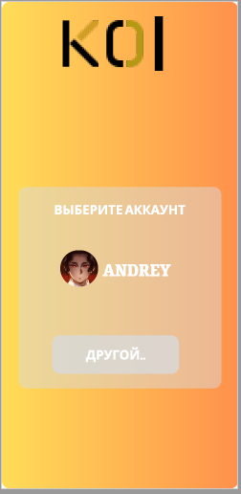 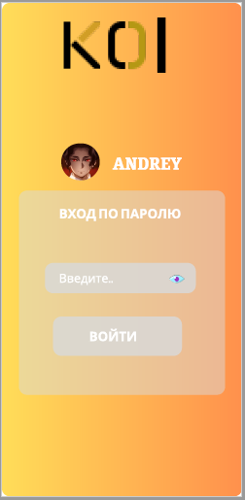

* + 1. **Страница «Управление»**

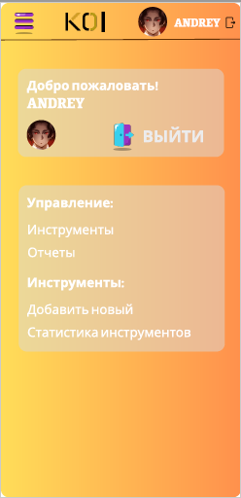.

* + 1. **Страница «Разделы»**

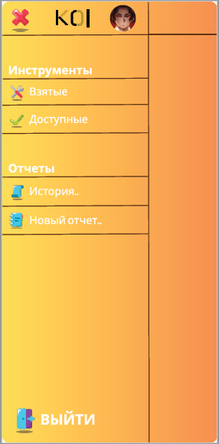

* + 1. **Страница «Инструменты»**

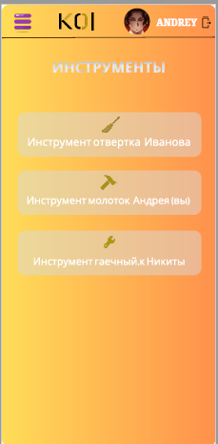.

# **4. Сообщения оператору**

1. Незаполненность обязательного поля при авторизации:
2. Поле «Имя пользователя»;
3. Поле «Пароль».
4. Отсутствие пользователя с указанными учетными данными;
5. Ошибка авторизации пользователя (неверность заполнения данных) 

|  |
| --- |
|  |

# **ЛИСТ РЕГИСТРАЦИИ ИЗМЕНЕНИЙ**

|  |  |  |  |  |  |  |  |  |  |
| --- | --- | --- | --- | --- | --- | --- | --- | --- | --- |
| Лист регистрации изменений | | | | | | | | | |
| Номера листов (страниц) | | | | | Всего листов (страниц в докум.) | № документа | Входящий № сопроводительного докум. и дата | Подп. | Дата |
| Изм. | Измененных | Замененных | Новых | Аннулированх |
|  |  |  |  |  |  |  |  |  |  |
|  |  |  |  |  |  |  |  |  |  |
|  |  |  |  |  |  |  |  |  |  |
|  |  |  |  |  |  |  |  |  |  |
|  |  |  |  |  |  |  |  |  |  |
|  |  |  |  |  |  |  |  |  |  |
|  |  |  |  |  |  |  |  |  |  |
|  |  |  |  |  |  |  |  |  |  |
|  |  |  |  |  |  |  |  |  |  |
|  |  |  |  |  |  |  |  |  |  |
|  |  |  |  |  |  |  |  |  |  |
|  |  |  |  |  |  |  |  |  |  |
|  |  |  |  |  |  |  |  |  |  |
|  |  |  |  |  |  |  |  |  |  |
|  |  |  |  |  |  |  |  |  |  |
|  |  |  |  |  |  |  |  |  |  |
|  |  |  |  |  |  |  |  |  |  |
|  |  |  |  |  |  |  |  |  |  |
|  |  |  |  |  |  |  |  |  |  |